**机器人任务挑战赛规则**

（抢滩登陆）

**一、参赛范围**

1.参赛组别： 幼儿组、小学组、中学组

2.参赛人数： 2人/团队（幼儿1人/团队）

3.指导教师： 1人

组别确定：以地方教育行政主管部门（教委、教育厅、教育局）认定的选手所属学段为准。

**二、比赛介绍**

机器人任务挑战赛（抢滩登陆）是一项集知识性，趣味性和参与性于一体的竞赛活动。参赛选手需根据规则自主设计智能车，完成能量矿石收集、夺取，完成建造基地任务，并实现半自动半遥控的任务和对抗形式。学生在完成任务的过程中需要不断思考，寻找问题解决途径，从而培养编程思维及创新能力。

**三、竞赛环境**

1.编程系统：能够完成竞赛的编程软件

2.编程电脑：参赛选手自带竞赛用笔记本电脑，并保证比赛时笔记本电脑电量充足（可自备移动充电设备）。

3.禁带设备：手机、U 盘、对讲机等。

4.遥控设备：如遥控设备选择使用平板电脑，则平板电脑不得配有与外界联系的软件。

**四、竞赛场地**

对抗赛整体环境为两个相同的2m×1m（长×宽）的长方形区域拼接组合而成，主要包含出发区、方块放置区、基地，智能车引导线黑色，线宽 2cm。整体场地如下图所示（赛道误差大小将控制在±2cm以内）。

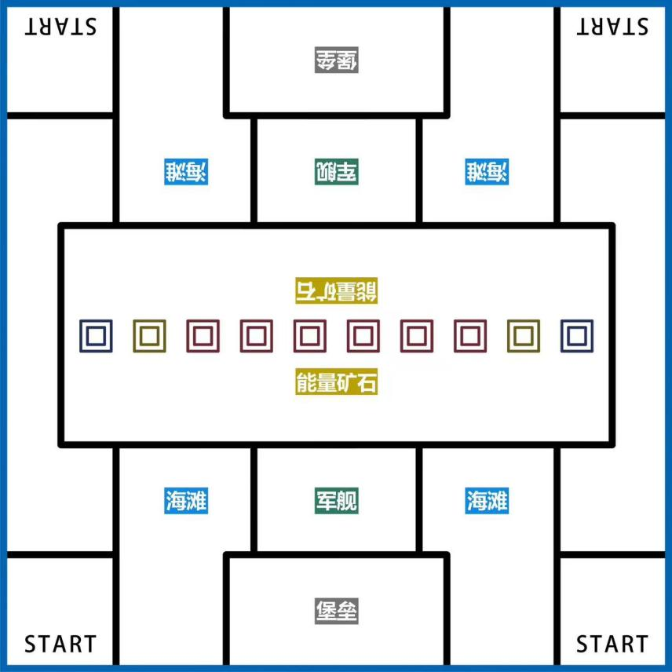

图1.1赛道整体布局图

4.1 出发区

智能车出发区域START（30cm×30cm），分别在比赛场地的四个角。

4.2 基地

基地中分为4个区域，左右两侧为海滩区；中间上半部分为军舰区；中间下半部分为堡垒区。智能车需将能量矿石收集到不同区域，获得相应得分。

4.3 能量矿石区

如上图所示为能量矿石区域，在比赛场地的中间位置。分别有红、黄、蓝三种不同颜色的正方形虚线框（小学5cm×5cm，初高中 8cm×8cm），共10个，用来放置对应颜色的方块。

**五、竞赛规则**

**（一）机器人要求**

**幼儿组：**

1.使用塑料材质积木自主搭建智能车模型，智能车模型需搭载各类电子元器件辅助手动遥控驾驶，智能车模型规格限制如下:

1）尺寸：智能车在出发位置的垂直投影最小尺寸为 30cm×30cm。

2）轮胎尺寸：小于50mm

3）结构：模型需为2车轮及以上结构，智能车模型内部需搭载控制模块，实际布局可自行设计。

4）造型：利用积木件进行相应的拓展。

**小学低年级组：**

1.使用塑料材质小颗粒积木自主搭建智能车模型，智能车模型需搭载各类电子元器件辅助手动及自动驾驶，智能车模型规格限制如下:

1）尺寸：智能车在出发位置的垂直投影最小尺寸为 30cm×30cm。

2）轮胎尺寸：小于50mm

3）结构：模型需为2车轮及以上结构，智能车模型内部需搭载控制模块，实际布局可自行设计。

4）造型：利用积木件进行相应的拓展。

**小学高年级及中学组：**

1.设计制作智能车模型，智能车模型需搭载各类电子元器件辅助自动驾驶。智能车模型规格限制如下:

1) 尺寸：智能车在出发位置的垂直投影最小尺寸为 30cm×30cm。

2) 轮胎尺寸：70mm＜直径＜90mm。

2.可支持图形化编程，例如mixly、scratch等。

3.为了安全考量，电池不得外置，主控需包含充电检测、电池监测，过充保护功能，且电压不得高于15V。

4.电机开关需单独隔离开，以防止编程接电时候电机运行。

5.遥控方案需采用YXW6554芯片方案，需和小车可以手动点对点的对频，以防比赛场地人多串频率。

**（二） 竞赛任务及得分**

**幼儿组规则介绍**

1.遥控行驶

参赛选手分别将智能车放置在出发区（2名选手分别站在地图对角线位置），比赛开始后，选手拿起场地上的平板或遥控器，在2分钟内，通过遥控器控制智能车的行驶，既可以进行进攻，也可以进行防守。智能车通过遥控模式对能量矿石区的10个矿石进行争夺，将矿石收集到己方基地不同区域。比赛结束时，参赛选手需返回出发位置并停止。

2.计分方式

比赛结束时，由裁判计算两个队伍基地中的矿石分值，矿石垂直投影部分进入黑线内侧以内即可得分，否则不计分。得分情况如下：

海滩（基础得分区）

在最终结算时，海滩内的所有矿石均以 10 分记录，即每有一个矿石获得 10 分，不论方块颜色。

军舰（高分得分区）

在最终结算时军舰内若仅有蓝色或黄色矿石，则每有一个黄色矿石得 20 分，每有一个蓝色矿石得25分。若军舰内存在一个红色矿石，军舰内的所有矿石均以10分记录。

堡垒（翻倍得分区）

在最终结算时，翻倍得分区内矿石数量小于等于3个，则红色矿石以 20 分记录，黄色矿石以 40 分记录，蓝色矿石以 50 分记录。若数量超过3个，则红色矿石以5分记录，黄色矿石以10分记录，蓝色矿石以 15 分记录。

3）最终得分

比赛结束后，裁判将用基地中的矿石分值来计算参赛队伍的总得分。

4.注意事项

1）比赛全程，选手需站立在围栏以外的位置，围栏距离警线 0.5m。

2）比赛全程，参赛队伍只有在裁判的指令和许可下才能启动、切换行驶方式、移动、拿走智能车。

3）自动行驶阶段，智能车必须在“出发区域”内启动，启动前智能车垂直投影不得超出“出发区域”边界。

4）比赛过程中，如智能车出场地，即车辆垂直投影全部在比赛场地蓝线外侧以外，选手需将智能车重新放回出发点，继续进行比赛。

5）如果智能车将矿石推出比赛场地，即矿石垂直投影在比赛场地蓝线外侧以外，扣除该参赛队对应颜色矿石的分值；如果两个队伍的智能车共同将矿石推出场地外，则每个队伍各扣一半的分值。推出的矿石不可重新放回场地。

6）比赛全程，参赛选手未经裁判允许不得触碰智能车（车辆驶出场地除外），否则每触碰一次扣 10 分。

7） 比赛全程，参赛选手未经裁判允许不得触碰木块，否则将扣除木块对应的分值。

注：木块颜色对应分值： 红色 10 分/个，黄色 20 分/个，蓝色 30 分/个

**小学组规则介绍**

抢滩登陆智能车对抗赛为 2V2 竞赛，每个参赛队伍需有2辆智能车上场比赛，来进行争夺和防守，最终的任务是将场地中间的能量矿石（5×5×5cm）尽可能多的推到己方的基地，根据积分规则尽可能获得更多分值。单次比赛总计用时 2 分钟，分为自动行驶（30 秒）和遥控行驶（1分30 秒）两个阶段。

1.自动行驶阶段

比赛开始后的 30 秒内，为自动行驶阶段（00:00—00:30）。智能车从出发区域启动，可沿着比赛场地中的引导线行驶。下图红色标记处将各放置一个矿石，矿石颜色比赛当天进行公布。智能车需通过自动模式将场地中这4个矿石进行回收入基地。

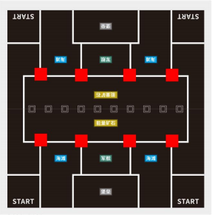

智能车不得越过中间能量矿石区，同时也不可触碰中间矿石区的10个矿石。当自动阶段结束后将根据回收数量给一定分值，该分值独立计算。

2.遥控行驶阶段

自动行驶结束后，为遥控行驶阶段（00:30—02:00）。

参赛选手即可拿起场地上的平板或遥控器将智能车切换为遥控行驶模式。在1分30秒时间内，通过平板或遥控器控制智能车的行驶，既可以进行进攻，也可以进行防守。智能车通过遥控模式对能量矿石区的10个矿石进行争夺，将矿石收集到己方基地不同区域。

比赛结束时，参赛选手需返回出发位置并停止。

3.计分方式

1）自动行驶阶段

自动行驶阶段过后，裁判会记录当前本方基地的矿石得分值，形成自动分值。

2）遥控行驶阶段

比赛结束时，由裁判计算两个队伍基地中的矿石分值，矿石垂直投影部分进入黑线内侧以内即可得分，否则不计分。得分情况如下：

海滩（基础得分区）

在最终结算时，海滩内的所有矿石均以10分记录，即每有一个矿石获得 10 分，不论方块颜色。

军舰（高分得分区）

在最终结算时军舰内若仅有蓝色或黄色矿石，则每有一个黄色矿石得 20 分，每有一个蓝色矿石得 25 分；若军舰内存在一个红色矿石，军舰内的所有矿石均以 10 分记录。

堡垒（翻倍得分区）

在最终结算时，翻倍得分区内矿石数量小于等于3个，则红色矿石以 20 分记录，黄色矿石以 40 分记录，蓝色矿石以 50 分记录。若数量超过 3 个， 则红色矿石以 5 分记录，黄色矿石以 10 分记录，蓝色矿石以 15 分记录。

3）最终得分

比赛结束后，裁判将用基地中的矿石分值+自动阶段获得的分值来计算参赛队伍的总得分。

4.注意事项

1）比赛全程，选手需站立在围栏以外的位置，围栏距离警线 0.5m。

2）比赛全程，参赛队伍只有在裁判的指令和许可下才能启动、切换行驶方式、移动、拿走智能车。

3） 自动行驶阶段，智能车必须在“出发区域”内启动，启动前智能车垂直投影不得超出“出发区域”边界。

4） 自动行驶阶段，智能车启动后（即 3 秒后），参赛选手不得触碰平板或遥控器。

5）比赛过程中，如智能车出场地，即车辆垂直投影全部在比赛场地蓝线外侧以外，选手需将智能车重新放回出发点，继续进行比赛。

6） 自动行驶阶段，如果智能车将已方矿石推出比赛场地，即矿石垂直投影在比赛场地蓝线外侧以外，扣除该参赛队对应颜色矿石的分值。推出的矿石不可重新放回场地。

7） 自动行驶阶段，智能车不得越过能量矿石区，也不可碰撞对方智能车或对方矿石，一旦越过能量矿石区或碰撞对方矿石，则该智能车所在队伍此轮比赛判负。

8）遥控行驶阶段，如果智能车将矿石推出比赛场地，即矿石垂直投影在比赛场地蓝线外侧以外，扣除该参赛队对应颜色矿石的分值；如果两个队伍的智能车共同将矿石推出场地外，则每个队伍各扣一半的分值。推出的矿石不可重新放回场地。

9）比赛全程，参赛选手未经裁判允许不得触碰智能车（车辆驶出场地除外），否则每触碰一次扣10分。

10）比赛全程，参赛选手未经裁判允许不得触碰方块，否则将扣除方块对应的分值。

注：木块颜色对应分值： 红色 10 分/个，黄色 20 分/个，色 30 分/个

**中学组规则介绍**

抢滩登陆智能车对抗赛为 2V2 竞赛，每个参赛队伍需有2辆智能车上场比赛，来进行进攻和防守，最终的任务是将场地中间的矿石（8×8×8cm）尽可能多的推到己方的基地。

单次比赛总计用时 2 分钟，分为自动行驶（1 分钟） 和遥控行驶（1分钟）两个阶段。

1．自动行驶阶段

比赛开始后的1分钟内，为自动行驶阶段（00:00—01:00）。参赛选手在 3 秒内使用平板或遥控器将智能车切换为自动行驶模式。

智能车从出发区域启动，可沿着比赛场地中的引导线行驶。下图红色标记处将各放置一个矿石，矿石颜色比赛当天进行公布。智能车需通过自动模式将场地中这 4 个矿石进行回收入基地。

完成矿石收集后，智能车需返回出发位置， 由参赛选手将能量 球放在智能车上，随后需要智能车自动离开出发区域并到达绿色标 记处核电装置进行能量补给，一共有两个装置点，每个装置点最多可投放2个能量球。

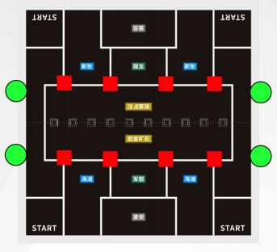

智能车不得越过中间能量矿石区， 同时也不可触碰中间矿石区的10个矿石。当自动阶段结束后将根据回收数量给一定分值，该分值独立计算。

2.遥控行驶阶段

自动行驶结束后，为遥控行驶阶段（01:00—02:00）。比赛结束时，参赛选手需返回出发位置并停止智能车。

3.计分方式

1） 自动行驶阶段

自动行驶阶段过后，裁判会记录当前本方基地的矿石得分值以及核电装置的能量球分值，形成自动分值。

2）遥控行驶阶段

比赛结束时，由裁判计算两个队伍基地中的矿石分值，矿石垂直投影部分进入白线内侧以内即可得分，否则不计分。

得分情况如下：

基地矿石得分

海滩（基础得分区）

在最终结算时，海滩内的所有矿石均以 10 分记录，即每有一个矿石获得 10 分，不论方块颜色。

军舰（高分得分区）

在最终结算时军舰内若仅有蓝色/黄色矿石，则每有一个黄色矿石得 20 分，每有一个蓝色矿石得 25分

若军舰内存在一个红色矿石，军舰内的所有矿石均以 10 分记录。

堡垒（翻倍得分区）

在最终结算时，翻倍得分区内矿石数量小于等于 3 个，则红色矿石以 20 分记录， 黄色矿石以 40 分记录，蓝色矿石以 50 分记录。

若数量超过 3 个，则红色矿石以 5 分记录，黄色矿石以 10 分记录，蓝色矿石以 15 分记录。

能量补给得分，场地内共有两个核电装置补给点，每投放完成一个能量球得 20 分。

3）最终得分

比赛结束后，裁判将用基地中的矿石分值+自动阶段获得的分值来计算参赛队伍的总得分。

比赛过程中，智能车将矿石推出比赛场地，即矿石垂直投影在比赛 场地白线外侧以外，扣除该参赛队对应颜色矿石的分值。如果两个队伍的智能车共同将矿石推出场地外，则每个队伍各扣一半的分值。

4.注意事项

1）比赛全程，选手需站立在围栏以外的位置，围栏距离警线0.5m。

2）比赛全程，参赛队伍只有在裁判的指令和许可下才能启动、切换行驶方式、移动、拿走智能车。

3）自动行驶阶段，智能车必须在“出发区域”内启动，启动前智能车垂直投影不得超出“出发区域”边界。

4）自动行驶阶段，智能车启动后（即 3 秒后），参赛选手不得触碰平板或遥控器。

5）比赛过程中，如智能车出场地，即车辆垂直投影全部在比赛场地白线外侧以外，选手需将智能车重新放回出发点，继续进行比赛。

6）自动行驶阶段，如果智能车将已方道具（矿石或核电装置）推出比赛场地，即道具的垂直投影在比赛场地白线外侧以外，扣除该参赛队对应道具的分值。推出的道具不可重新放回场地。

7）自动行驶阶段，智能车不得越过能量矿石区，也不可碰撞对方智能车或对方道具（矿石或核电装置），一旦越过能量矿石区或碰撞对方道具，则该智能车所在队伍此轮比赛判负。

8）遥控行驶阶段，如果智能车将道具（矿石或核电装置）推出比赛场地，即道具垂直投影在比赛场地白线外侧以外，扣除该参赛队对应道具的分值；如果两个队伍的智能车共同将道具推出场地外，则每个队伍各扣一半的分值。推出的道具不可重新放回场地。

9）比赛全程，参赛选手未经裁判允许不得触碰智能车（车辆驶出场地除外），否则每触碰一次扣 10 分。

10）比赛全程，参赛选手未经裁判允许不得触碰木块，否则将扣除木块对应的分值。

注：木块颜色对应分值：红色 10 分/个，黄色 20 分/个，色 30 分/个

核电装置对应分值：20 分/个